**Rancang Bangun Sistem Informasi Notulensi Rapat**

**Berbasis Web Menggunakan Metode Prototype**

**Ilmi Faizan1, Esy Anugerah Rahayu Kasim2, Miftahul Jannah Salam3, LM. Fid Aksara*4**

1,2,3,4Jurusan Teknik Informatika, Fakultas Teknik Universitas Halu Oleo, Kendari

e-mail: 1ilmifaizan1112@gmail.com, 2esyanugrah02@gmail.com, 3mitajs02@gmail.com, **\*4fid.laode@yahoo.com**

**Abstrak**

Sistem Informasi Notulensi Rapat (SINORA) adalah sebuah aplikasi yang dirancang untuk mempermudah proses pengelolaan dan dokumentasi informasi rapat secara efisien dan efektif. Dalam instansi, rapat menjadi salah satu alat penting dalam pengambilan keputusan, koordinasi, dan pertukaran informasi antar anggota tim atau organisasi. Namun, seringkali proses notulensi rapat yang dilakukan secara manual menghadirkan tantangan dalam hal keakuratan, konsistensi, dan aksesibilitas informasi, dengan menggunakan metode prototype system ini dibuat untuk mengidentifikasi kebutuhan pengguna, merancang, dan mengimplementasikan SINORA sebagai solusi yang dapat meningkatkan efisiensi dan efektivitas dalam pengelolaan informasi rapat. Hasil yang diperoleh dari penelitian ini adalah system bekerja dengan baik dan dapat digunakan sesuai kebutuhan instansi.

**Kata kunci**; SINORA, rapat, prototype

***Abstract***

*Meeting Minutes Information System (SINORA) is an application designed to simplify the process of managing and documenting meeting information efficiently and effectively. In agencies, meetings are an important tool in decision making, coordination, and exchange of information between team members or organizations. However, often the process of meeting minutes that is carried out manually presents challenges in terms of accuracy, consistency and accessibility of information, using this prototype system method created to identify user needs, design and implement SINORA as a solution that can improve efficiency and effectiveness in information management meeting. The results obtained from this study are that the system works well and can be used according to agency needs.*

***Keywords;*** SINORA, *meeting, prototype*

1. PENDAHULUAN

R

apat merupakan suatu kegiatan yang seringkali dilakukan untuk menentukan keputusan dalam sebuah instansi atau kelompok[1]. Saat rapat sedang berlangsung, dibutuhkan seseorang yang dapat mencatat hasil rapat atau biasa disebut notulis. Peran seorang notulis tentunya sangat penting untuk membuat sebuah notulen yang nantinya akan digunakan sebagai dokumen atau arsip yang kemudian akan menjadi acun pada saat rapat-rapat selanjutnya[2]. Oleh sebab itu, dalam rangka mengelola rapat yang dengan baik, dibutuhkan sebuah sistem yang terkomputerisasi dengan baik untuk mengelola data-data rapat yang ada[3].

Berdasarkan penelitian sebelumya, terdapat beberapa penilitian yang membahas mengenai sistem informasi rapat, diantaranya adalah Implementasi Sistem Informasi Notulen Rapat Menggunakan Metode FIFO Studi Kasus: Perumdam Tirta Bengkayang[4], Pengembangan Sistem Informasi Manajemen Rapat berbasis Web (Studi Kasus: PT Sea Mobile Indonesia)[5], dan Rancang Bangun Sistem Informasi Risalah Rapat (Siripat) Sekretariat DPRD Kota Tegal[6]. Pada sistem yang dibangun pada penelitian ini dikembangkan menggunakan metode *prototype* dengan beberapa kelebihan yaitu, menyediakan fitur *upload* dokumentasi kegiatan rapat dan fitur absen bagi peserta rapat. Fitur-fitur tersebut yang membedakan penelitian ini dengan tiga penelitian sebelumnya.

Adanya sistem ini bertujuan untuk menciptakan sistem informasi yang dapat digunakan baik bagi instansi maupun kelompok. Sehingga dapat memberikan informasi rapat yang valid kepada anggota rapat mengenai detail rapat meliputi siapa saja yang bergabung pada kegiatan rapat, melihat hasil laporan rapat yang diselenggarakan berdasarkan judul agenda rapat, dan mengelola data rapat secara cepat dan tepat[4]. Penulis berharap, dengan adanya sistem ini mampu mengurangi berbagai kendala yang ada dan dapat meningkatkan kinerja para pegawai instansi atau kelompok.

2. METODE PENELITIAN

Pengumpulan data dilakukan melalui dua metode, yaitu observasi dan wawancara. Model *prototype* adalah metode yang diaplikasikan dalam perancangan Sistem Informasi Notulensi Rapat Berbasis Web.

## 2.1 Metode Pengumpulan Data[7]

## Observasi

Metode observasi penulis turun ke lokasi untuk mengumpulkan informasi dan mencari permasalahan yang dihadapi dikantor.

1. Wawancara

Metode wawancara dilakukan dengan menanyai langsung kepala bagian ADPIN (Advokasi dan Sistem Informasi) BKKBN perwakilan Sulawesi Tenggara. Informasi terkait penelitian yang diperoleh melalui proses wawancara antara lain yaitu: profil dan struktur organisasi BKKBN Perwakilan Sulawesi Tenggara, tata cara pelaksanaan rapat serta proses pendataan data hasil rapat.

2.2 Metode Pengembangan Sistem

Model *prototyping* adalah metode yang digunakan untuk mengembangkan sistem dengan cara mengembangkan produk awal dari sistem tersebut sehingga dapat memberikan gambaran yang terperinci kepada pengguna mengenai sistem secara spesifik[8]. Tujuan utama metode *prototyping* yaitu untuk mengumpulkan umpan balik *user* serta memvalidasi kebutuhan dan desain sistem sebelum melakukan pengembangan yang lebih luas[9]. Tahapan-tahapan dalam metode *prototype* :

1. Identifikasi Kebutuhan Sistem

Langkah pertama adalah mengidentifikasi segala jenis kebutuhan selama proses pengembangan. Perolehan informasi didapatkan melalui proses wawancara kepada pihak terkait di BKKBN Perwakilan Sulawesi Tenggara. Setelah diketahui kebutuhan *user* seperti apa, maka disusunlah spesifisikasi sistem antara lain sebagai berikut :

* Tampilan *user interface* yang responsif baik di mobile maupun di desktop.
* Dapat menampilkan informasi rapat berdasarkan status rapat yaitu, rapat belum dimulai, rapat sedang berlangsung, dan rapat telah selesai.
* Admin dapat melakukan pengeditan data hasil rapat.
* Bagi peserta rapat dapat melakukan absensi secara langsung pada sistem.
* Dapat menampilkan data rapat dan data peserta rapat dalam format pdf.
* Bahasa pemrograman dan basis penyimpanan data adalah PHP dan MYSQL.

1. Perancangan Sistem

Langkah selanjutnya adalah membuat rancangan awal berupa desain kasar antarmuka, desain database, dan beberapa fitur utama seperti penambahan data rapat, pengelolaan *user*, dan pengelolaan data absensi. Adapun desain database digambarkan dalam bentuk diagram class yang merepresentasikan struktur dan hubungan antar tabel yang berelasi.

1. Pembuatan Prototype Awal

Prototype dibangun berdasarkan produk awal sistem yang telah dirancang oleh developer pada tahap sebelumnnya. Pembuatan prototype ini menggunakan HTML, CSS, Javascript, dan PHP sebagai teknologi utamanya.

1. Evaluasi Prototype

Prototipe yang telah dibangun akan diserahkan kepada *user* untuk dilakukan pengujian. Hasil pengujian tersebut dikumpulkan sebagai bahan evaluasi untuk perbaikan sistem.

1. Modifikasi Prototype

Berdasarkan hasil evaluasi *user*, perbaikan dan penyesuaian pada prototype dilakukan. *User* akan mengevaluasi kembali perubahan pada prototype. Proses evaluasi dan modifikasi akan terus dilanjutkan hingga pengguna setuju dengan desain sistem yang dirancang. Desain akhir atau prototype akhir akan dialihkan kepada tim pengembang agar dapat diimplementasikan menjadi suatu sistem.

3. HASIL DAN PEMBAHASAN

1. *Use Case*

*Use case diagram* dapat didefinisikan sebagai model diagram untuk menampilkan gambaran mengenai hubungan antar aktor dengan sistem[10]. Pada sistem yang dirancang, yaitu SINORA terdapat tiga orang aktor yaitu admin, pegawai, dan *user*.

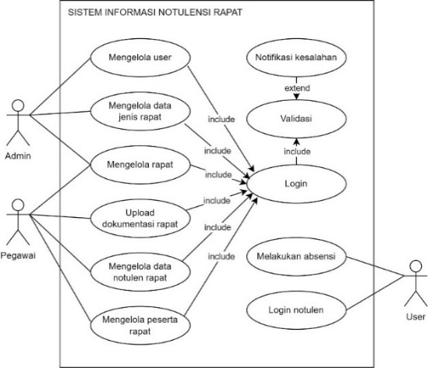

Gambar 1 Use Case Diagram

1. *Activity Diagram*

*Activity diagram* atau diagram aktivitas merupakan bentuk visual yang meggambarkan alur aktivitas dari sistem yang dibuat[11]. Berikut rancangan diagram aktivitas pada sistem yang telah dirancang.

1. *Activity Diagram Login*

Berikut adalah *login* untuk pegawai dan admin. Ketika *user* berhasil *login*, maka akan masuk ke halaman *dashboard*.

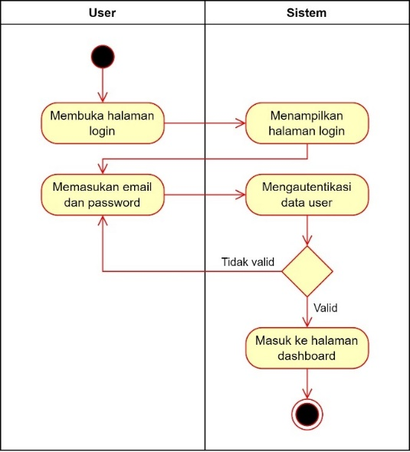

Gambar 2 Activity Diagram Login

1. *Activity Diagram* Tambah Rapat

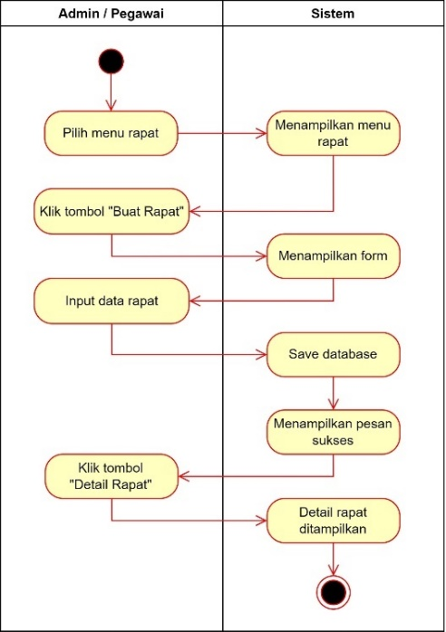

Gambar 3 Activity Diagram Tambah Rapat

1. *Activity Diagram* Tambah Dokumentasi Rapat

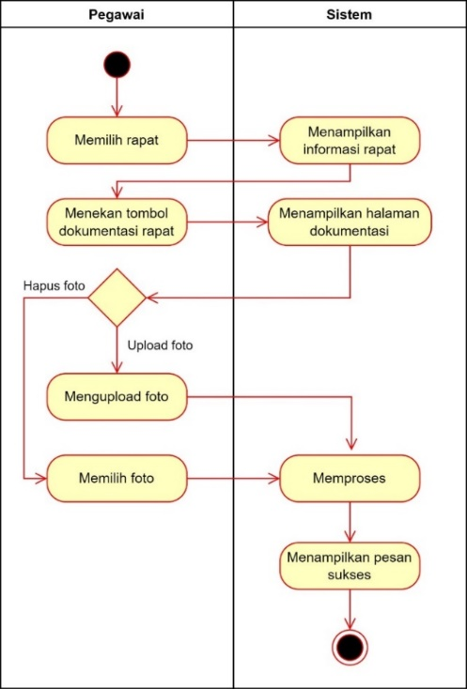

Gambar 4 Activity Diagram Login

1. *Sequence Diagram*

*Sequence* *diagram* merupakan diagram yang memberikan gambaran mengenai urutan aktivitas suatu sistem. *Sequence diagram* menjelaskan bagaimana proses pertukaran pesan antar objek terjadi[12].

1. *Sequence Diagram Login*

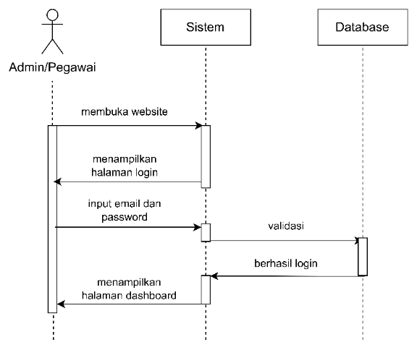

Gambar 5 Sequence Diagram Login

1. *Sequence Diagram* Tambah Rapat

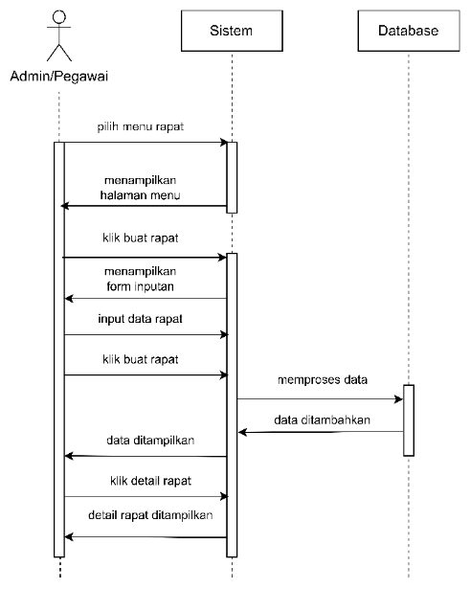

Gambar 6 Sequence Diagram Tambah Rapat

1. *Sequence Diagram* Tambah Dokumentasi Rapat

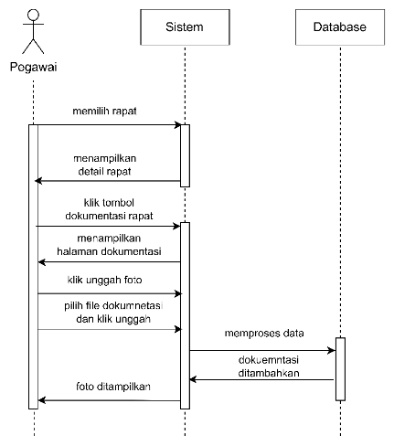

Gambar 7 Sequence Diagram Tambah Dokumentasi Rapat

* 1. *Class Diagram*

Sebuah diagram yang digunakan untuk memodelkan struktur statis sistem disebut juga *class diagram*. *Class diagram* menunjukkan hubungan yang membantu dalam memvisualisasikan kelas-kelas, atribut, dan metode yang ada pada sistem[13].

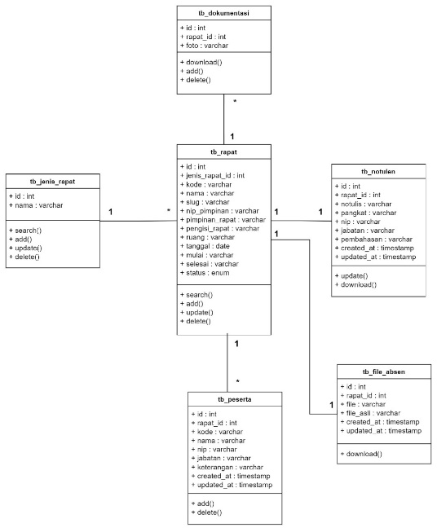

Gambar 7. Class Diagram

* 1. Hasil Implementasi Sistem

1. Halaman *Login*

Pada halaman login, pengguna diharuskanuntuk menginputkan data email dan password yang sesuai. Terdapat dua buah link dibawah form yang dapat diklik *user* untuk menuju ke halaman login notulen dan halaman absensi.

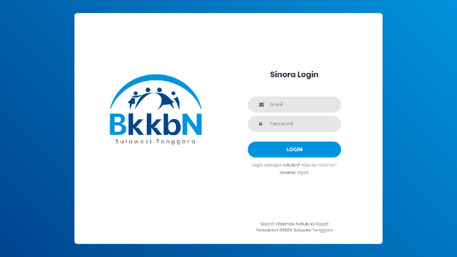

Gambar 8 Halaman Login

1. Halaman *Dashboard*

Halaman ini merupakan halaman yang tampil ketika Admin berhasil login ke sistem, Halaman tersebut menampilkan beberapa informasi seperti informasi total rapat, total user, user tidak aktif, dan tabel data rapat.

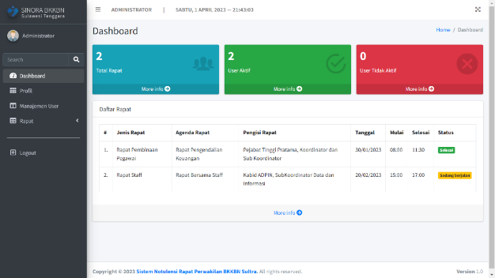

Gambar 9 Halaman Dashboard

1. Halaman Rapat

Pada halaman ini user dapat membuat rapat baru, mengelola data rapat, melakukan perubahan data rapat, dan menghapus data rapat.

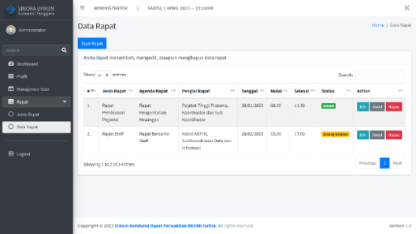

Gambar 10 Halaman Rapat

1. Halaman Detail Rapat

Pada halaman ini menampilkan informasi detail dari sebuah rapat. Informasi yang ditampilkan meliputi data rapat, data notulen, dan data absensi peserta rapat.

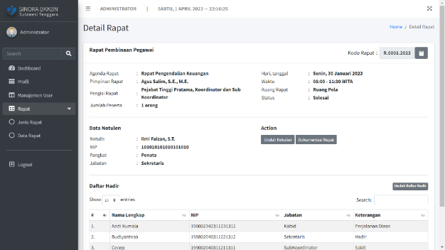

Gambar 11 Halaman Detail Rapat

1. Halaman Dokumentasi

Halaman ini digunakan pengguna untuk mengupload data dokumentasi rapat.

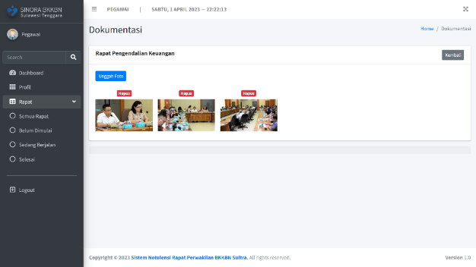

Gambar 12 Halaman Dokumentasi

1. Halaman Notulen

Pada halaman ini user menginputkan data rapat pada form yang disediakan. Data yang dimasukkan akan terkirim ke database setelah user menekan tombol simpan yang terletak dibawah *form*.

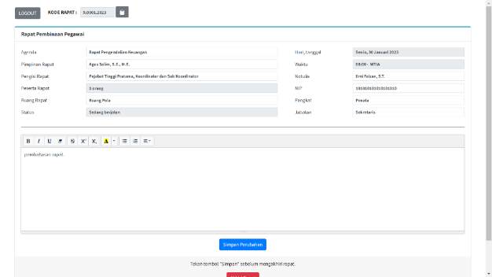

Gambar 13 Halaman Notulen

1. Halaman Absensi

Halaman ini digunakan bagi peserta rapat untuk melakukan absensi rapat. Absensi dapat tervalidasi oleh sistem apabila memasukkan kode rapat yang benar.

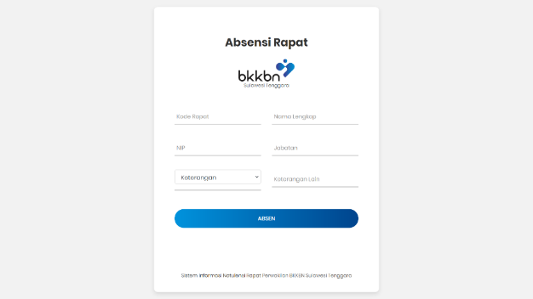

Gambar 14 Halaman Absensi

* 1. Hasil Pengujian Sistem

Pengujian sistem dilakukan dengan menggunakan metode *black box testing* dan *usability testing* yang bertujuan untuk menguji perangkat lunak dari perspektif *user*. *Black box testing* hanya berfokus pada fungsionalitas sistem yang dikembangkan tanpa memperhatikan struktur sistem dari perangkat lunak itu sendiri[14] sedangkan *usability testing* digunakan untuk mengetahui apakah sistem yang dibuat sudah sesuai dengan kebutuhan *user*[15]*.* Berikut hasil *black box testing* yang telah dilakukan.

Tabel 1. Pengujian Black Box Sistem

|  |  |  |  |  |
| --- | --- | --- | --- | --- |
| No | Skenario | Hasil yang diharapkan | | Kesimpulan |
| Valid | Tidak Valid |  |
| 1. | Memaskan email dan password kemudian menekan tombol login | Masuk ke halaman dashboard | Form berwarna merah dan tetap dihalanan login | Sesuai |
| 2. | Membuat rapat baru | Data rapat berhasil ditambahkan | Menampilkan pesan *error* dan data gagal ditambahkan | Sesuai |
| Mengedit data rapat | Data rapat berhasil di-update | Menampilkan pesan *error* dan data gagal di-update | Sesuai |
| Menghapus data rapat | Data rapat berhasil dihapus | Menampilkan pesan *error* dan data gagal dihapus | Sesuai |
| 3. | Menekan tombol unduh notulen | Data notulen berhasil diunduh | Data notulen tidak terunduh | Sesuai |
| Menekan tombol dokumentasi | Masuk ke halaman dokumentasi | Tidak masuk ke halaman dokumentasi | Sesuai |
| 4. | Menambahkan foto dokumentasi baru | Foto berhasil disimpan | Foto gagal disimpan dan menampilkan pesan *error* | Sesuai |
| Menghapus foto | Foto berhasil dihapus | Foto gagal dihapus dan menampilkan pesan *error* | Sesuai |

Pada *usability testing*, dilakukan oleh penulis didepan para pegawai BKKBN Provinsi Sulawesi Tenggara dengan cara menampilkan sistem di layar aula kantor BKKBN Provinsi Sulawesi Tenggara untuk didemonstrasikan dengan menggunakan metode *black box testing* kepada para pegawai. Respon pegawai terhadap sistem yang dibuat adalah positif dan sudah memenuhi kebutuhan para pegawai BKKBN dalam mengelola informasi rapat.

4. KESIMPULAN

Berdasarkan penelitian yang telah dilakukan, dapat disimpulkan bahwa Sistem Informasi Notulensi Rapat (SINORA) bertujuan untuk memudahkan instansi BKKBN Provinsi Sulawesi Tenggara dalam meningkatkan efisiensi dan efektivitas dalam pengelolaan informasi rapat.

5. SARAN

Saran penulis pada penelitian selanjutnya adalah agar menambahkan beberapa fitur seperti upload file notulen dalam format pdf atau word dan fitur PDF Viewer.

DAFTAR PUSTAKA

[1] D. A. Kusuma and K. N. Siregar, “Rancang Bangun Manajemen Pertemuan Tingkat Eselon I di Kementerian Kesehatan Berbasis Web,” *J. Indones. Manaj. Inform. dan Komun.*, vol. 4, no. 1, pp. 97–109, Jan. 2023, doi: 10.35870/jimik.v4i1.124.

[2] E. Hamdana, “Rancang Bangun dan Implementasi Aplikasi Internal Meeting,” *J. Minfo Polgan*, vol. 12, no. 1, pp. 226–232, Mar. 2023, doi: 10.33395/jmp.v12i1.12351.

[3] I. Sari and N. Hadinata, “Pengembangan Sistem Informasi Agenda Rapat Kecamatan (SIARKE) Menggunakan Metode Prototype (Studi Kasus Kecamatan Tulung Selapan),” *JUPITER*, vol. 15, no. 11, pp. 11–20, 2023.

[4] L. Firgia and A. C. Nurcahyo, “Implementasi Sistem Informasi Notulen Rapat Menggunakan Metode FIFO Studi Kasus: Perumdam Tirta Bengkayang,” *J. Inform. dan Teknol. Inf.*, vol. 6, no. 2, 2021.

[5] S. H. Rachmawati, I. Arwani, and W. Purnomo, “Pengembangan Sistem Informasi Manajemen Rapat berbasis Web (Studi Kasus : PT Sea Mobile Indonesia),” 2022.

[6] D. Pratmanto, A. Amarcia Ananda Santoso Wijoyo, and I. Ayu Arifiyanti, “Rancang Bangun Sistem Informasi Risalah Rapat (SIRIPAT) Sekretariat DPRD Kota Tegal,” *J. TEKNOINFO*, vol. 17, no. 2, pp. 558–566, 2023, [Online]. Available: https://ejurnal.teknokrat.ac.id/index.php/teknoinfo/index

[7] R. Fatullah, H. Hasanah, and T. Faryanto, “Rancang Bangun Aplikasi Sistem Informasi Manajemen Ruang Rapat Bebrbasis Web Menggunakan Framework Codeigniter Pada Teras Meeting Room,” *J. Ilm. Sains dan Teknol.*, vol. 6, no. 1, pp. 12–24, 2022, doi: 10.47080/saintek.v6i1.1854.

[8] C. Ramdani, D. M. Kusumawardani, and F. I. Ali, “Perancangan E-Notulen Mengadopsi Model Pengembangan Prototyping dan Joint Application Development,” *IJIS - Indones. J. Inf. Syst.*, vol. 5, no. 2, p. 90, 2020, doi: 10.36549/ijis.v5i2.103.

[9] M. A. Wicaksono, C. Rudianto, and P. F. Tanaem, “Rancang Bangun Sistem Informasi Arsip Surat Menggunakan Metode Prototype,” *J. Tek. Inform. dan Sist. Inf.*, vol. 7, no. 2, Aug. 2021, doi: 10.28932/jutisi.v7i2.3664.

[10] N. A. Putri and A. Amaliyah, “Rancang Bangun Sistem Reservasi Ruang Rapat Berbasis Website,” *IKRAITH-Teknologi*, vol. 7, no. 2, pp. 22–34, 2022, doi: 10.37817/ikraith-teknologi.v7i2.2328.

[11] T. Arianti, A. Fa’izi, S. Adam, and Mira Wulandari, “Perancangan Sistem Informasi Perpustakaan Menggunakan Diagram Uml (Unified Modelling Language),” *J. Ilm. Komput. …*, vol. 1, no. 1, pp. 19–25, 2022.

[12] F. Ayu and W. Sholeha, “Rancang Bangun Sistem Informasi Penjadwalan Mata Pelajaran Berbasis Web Pada Smart Center Pekanbaru,” *J. Intra-Tech*, vol. 3, no. 1, 2019.

[13] L. F. Lhaura Van and Y. Yunefri, “Rancang Bangun Sistem Informasi Notulen Rapat ( Studi Kasus : Fakultas Ilmu Komputer Universitas Lancang Kuning),” 2020.

[14] N. M. D. Febriyanti, A. A. K. O. Sudana, and I. N. Piarsa, “Implementasi Black Box Testing pada Sistem Informasi Manajemen Dosen,” *J. Ilm. Teknol. dan Komput.*, vol. 2, no. 3, pp. 1–10, 2021.

[15] K. T. Nugroho, B. Julianto, and D. F. Nur MS, “Usability Testing pada Sistem Informasi Manajemen AKN Pacitan Menggunakan Metode System Usability Scale,” *J. Nas. Pendidik. Tek. Inform.*, vol. 11, no. 1, p. 74, 2022, doi: 10.23887/janapati.v11i1.43209.